家庭电路 精品练习题
一、选择题
1.某家庭电路的部分情况如图所示，下列说法正确的是（ ）
空气
开关
进户线
kW·h

220V 10（20）A
2000 r/(kW·h）
2
0
00
6
5
A．进户线分为火线和地线
B．电能表的标定电流为20A
C．空气开关有保险丝的功能
D．电能表与空气开关是并联
2.下图为某同学设计的部分家庭电路示意图，其中电器元件连接错误的是（ ）
进户线
火线
零线
地线
空气开关
A．空气开关 B．双孔插座 C．带开关的灯泡 D．三孔插座
3.如图所示，是家庭电路的部分电路连接示意图，其中接线错误的是（ ）
火线
零线
A．三孔插座 B．两孔插座 C．开关 D．电灯
4.如图，将插线板的插头插入家庭电路的三孔插座使用时，下列说法正确的是（ ）
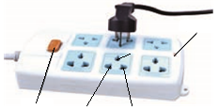
开关
N
E
指示灯
L
A．插线板插孔L与N之间的电压是220V
B．插线板插孔E与零线连接
C．可以用湿手拔插用电器的插头
D．插线板指示灯不亮时不能提供电压
二、填空题
5.安全用电是公民日常生活中必备的安全意识。我国家庭电路的电压是 V；在家庭电路中，为了防止触电，必须把用电器的开关连接在 线上；当发现家用电器或电线失火时，必须先 电源，然后再救火。
6.如图甲所示的两种使用测电笔的方法，正确的是______．如图乙所示是两种硬导线与螺钉压按式接法（箭头方向表示拧紧螺钉的方向），其中不容易造成接触不良的是_______．如图丙所示，用电水壶烧水时，若不慎有水溅入旁边的插座里，可能导致电路________，使空气开关跳闸．
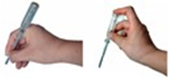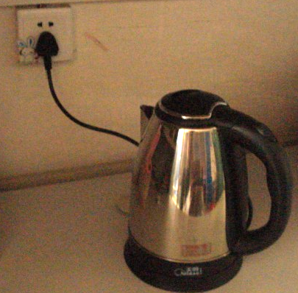
C
D
A
B
甲
乙
丙
三、作图题
7.如图，在虚线框内分别画出开关和灯泡的符号，使之符合安全用电要求．
火线
零线
8.请将图中的电灯和控制电灯的开关正确接入家庭电路中．
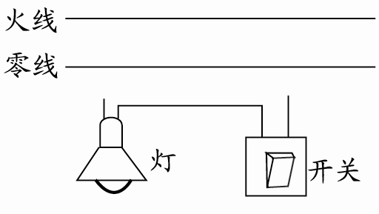
9.请用笔画线代替导线，将图中的电灯、开关和两孔插座接入家庭电路中。
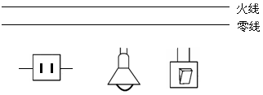
10.请同学们将图连成符合安全用电原则的照明电路。
火线
零线
拉线开关
地线
三孔插座
保险盒
11.如图甲是某宾馆床头上的开关示意图，如图乙是其控制的电路，其中S₁为旋钮开关，单独控制台灯的通断亮度；S₂为单独控制电视插座的开关，请在如图乙中将电路图连接完整，要求符合安全用电原则。
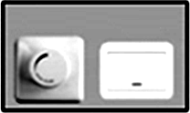
甲
台灯
电视
乙

₁
S₂
火线
零线
台
灯
电视
插座

12.请用笔画线表示导线，将图中的电灯、开关和插座接入家庭电路中。
火线
零线
四、简答题
13.洗衣机，电冰箱等用电器的电源插头有三条线，其中一条接火线，一条接零线，第三条标有“E”的导线与用电器的什么部位相连？插座上与“E”相应的导线与室外的大地相连，这根导线的作用是什么？另外，针对日常生活中的用电现象，请举出一条节约用电的举措．
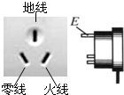
14.阅读下列材料，回答问题：
小明的探究
一天晚上，小明在房间里看书，突然，悬挂在天花板上的电灯熄灭了，电灯为什么会熄灭呢？
根据自己已有的一些知识和经验，小明提出了许多引起电灯熄灭的原因：可能是整个小区停电了；可能是自己家的保险丝烧断了；可能是灯丝断了……究竟是那一种原因引起电灯熄灭的呢？需要寻找有关的证据，小明首先打开自己的窗户观察外面的情况，发现邻居家里的仍然亮着，路灯也亮着，于是他判断小区没有停电，问题出在自己家里.
他走到另一个房间，打开开关，电灯亮了，于是断定家里的保险丝没有熔断，问题可能就出在灯泡上. 他拿了一只手电筒，爬上椅子取下灯泡，发现灯丝已经断了，原因终于找到了.他给电灯换了一只新的灯泡，再打开开关时，电灯亮了.事后，小明还在思考，这个灯头原来好好的，也没有人动过它，为什么灯丝会断呢？
问题：
（1）刚开始小明提出了什么问题？
（2）小明提出了哪几种假设？
（3）小明收集了哪些检验假设的证据？
（4）小明最后作出了怎样的解释？
（5）小明后来又提出了什么新问题？

第1节 家庭电路精品练习题参考答案
一、选择题
1.答案：C 2.答案：C
3.答案：A 4.答案：A
二、填空题
5.答案：220；火；断开。
6.答案：A C 短路
三、作图题
7.答案：如图所示。
火线
零线
8.答案：如图所示。
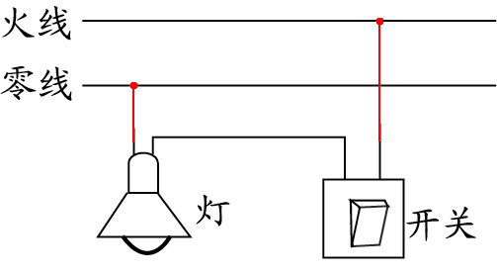
9.答案：如图所示。
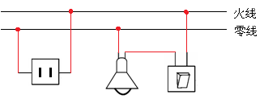
10.答案：如图所示。
火线
零线
拉线开关
地线
三孔插座
保险盒
11.答案：如图所示。
S₁
S₂
火线
零线
台
灯
电视
插座
12.答案：如图所示。
火线
零线
四、简答题
13.答案：第三条线标有“E”的导线与用电器的金属外壳相连．地线的作用是一旦用电器漏电使金属外壳带电，能及时把外壳所带的电导入大地，防止发生触电事故．
生活中节约用电的举措有：养成人走灯灭的好习惯、使用节能灯具、不要让电视机等家用电器长时间处于待机状态等．
14.答案：（1）可能是整个小区停电了。
（2）可能是自己家的保险丝烧断了，可能是灯丝断了。
（3）发现邻居家里的灯仍然亮着，路灯也亮着，另一个房间的灯亮了。
（4）小区没有停电，保险丝没有熔断（5）这个灯头原来是好好的，也没有人动过它，为什么灯丝会断呢？

